ЧАВАШ РЕСПУБЛИКИ  КОМСОМОЛЬСКИ РАЙОН  ЭЛЬПУС ЯЛ  ПОСЕЛЕНИЙĔН  АДМИНИСТРАЦИЙĔ  ЙЫШĂНУ  «19» декабрь 2022 с. № 39  Эльпус ялĕ | 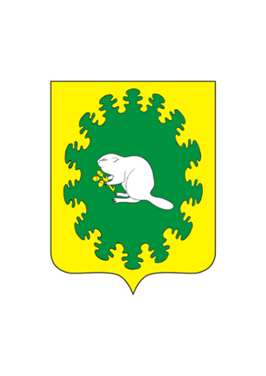 | ЧУВАШСКАЯ РЕСПУБЛИКА  КОМСОМОЛЬСКИЙ РАЙОН  АДМИНИСТРАЦИЯ  АЛЬБУСЬ-СЮРБЕЕВСКОГО  СЕЛЬСКОГО ПОСЕЛЕНИЯ  ПОСТАНОВЛЕНИЕ  «19» декабря 2022 г. № 39  деревня Альбусь-Сюрбеево

О внесении изменений в постановление администрации Альбусь-Сюрбеевского сельского поселения от 19.01.2017 года № 01 «Об утверждении Административного регламента администрации Альбусь-Сюрбеевского сельского поселения Комсомольского района Чувашской Республики по предоставлению муниципальной услуги «Выдача разрешений на строительство, реконструкцию объектов капитального строительства и индивидуальное жилищное строительство"
В целях реализации Федерального закона от 27.07.2010 N 210-ФЗ (ред. от 01.07.2011) "Об организации предоставления государственных и муниципальных услуг", в соответствии с Градостроительным кодексом Российской Федерации от 29.12.2004 г. № 190-ФЗ, Уставом Альбусь-Сюрбеевского сельского поселения Комсомольского района Чувашской Республики, администрация Альбусь-Сюрбеевского сельского поселения Комсомольского района Чувашской Республики п о с т а н о в л я е т:

1. Внести в Административный регламент администрации Альбусь-Сюрбеевского сельского поселения Комсомольского района Чувашской Республики по предоставлению муниципальной услуги «Выдача разрешений на строительство, реконструкцию объектов капитального строительства и индивидуальное строительство», утвержденный постановлением администрации Альбусь-Сюрбеевского сельского поселения № 01 от 19.01.2017г. (с изменениями от 19.06.2017 № 35, от 20.11.2018 № 58, от 17.12.2019 № 57, от 27.05.2020 № 26, от 25.06.2021 № 34 (далее – Регламент) следующие изменения:

- часть 5 пункта 2.6. Регламента изложить в следующей редакции:
«5. Документы (их копии или сведения, содержащиеся в них), указанные в пунктах 1-5, 7, 9 и 10 части 7 статьи 51 Градостроительного Кодекса Российской Федерации, запрашиваются органами, указанными в абзаце первом части 7 статьи 51 Градостроительного Кодекса Российской Федерации, в государственных органах, органах местного самоуправления и подведомственных государственным органам или органам местного самоуправления организациях, в распоряжении которых находятся указанные документы, если застройщик не представил указанные документы самостоятельно.».
2. Настоящее постановление вступает в силу после его официального опубликования в информационном бюллетене «Вестник Альбусь-Сюрбеевского сельского поселения».
3. Контроль за исполнением настоящего постановления оставляю за собой.

Глава Альбусь-Сюрбеевского
сельского поселения Р.Ф.Асеинов

